PROGRAMMA STORIE DEL VECCHIO ANNO

28 DICEMBRE

*Il fantasma di Ferrara – La leggenda di Mago Chiozzino
di Officina Teatrale A_ctuar
Teatro a manovella

a seguire…

*Rodolfo Bandiera Sciò
Di Rodolfo Bandiera
Musica, narrazione e marionette meccaniche

29 DICEMBRE

*La tragica storia di Pulso e Piocio ovvero la storia della pulce e del pidocchio
di Officina Teatrale A_ctuar
Teatro a manovella

a seguire…

*La zuppa di sasso
Di Teatrino a due pollici
Pupazzi da tavolo in stoffa

E alle ore 18.30…
*GRANDE TOMBOLA TRILIGUE
Ricchi premi e cotillon!

30 DICEMBRE

*Nella pancia del vecchione
De La valigia di cartone
Laboratorio di costruzione collettiva e spettacolo di narrazione

DETTAGLIO SPETTACOLI E ATTIVITÀ

*Il fantasma di Ferrara
di Officina Teatrale A_ctuar
Teatro a manovella

Ogni città, si sa, ha il suo fantasma e Ferrara non è certo da meno. Con l’antico teatro a manovella scopriremo la storia del Mago Chiozzino e Magrino, altrimenti detto l’urlone del barco di Ferrara…
Durata 10 minuti

*Rodolfo Bandiera Sciò
Di Rodolfo Bandiera
Musica, narrazione e marionette meccaniche

Rodolfo Bandiera è un musico cantastorie. Costruisce strumenti improbabili e marionette meccaniche, viaggia alla ricerca delle più strane fiabe del mondo che poi dipinge e narra con ironia e un pizzico di non-sense. Non potrete non farvi coinvolgere, in tutti i sensi, dal suo irresistibile “sciò”.
Durata 45 minuti

*La tragica storia di Pulso e Piocio
ovvero la storia della pulce e del pidocchio
di Officina Teatrale A_ctuar
Teatro a manovella

Storia surreale, a tratti tragica, a tratti spaventosa, a tratti divertente, ma senza lieto fine, della pulce e del pidocchio.
Durata 10 minuti

*La zuppa di sasso
Di Teatrino a due pollici
Pupazzi da tavolo in stoffa

Una fiaba popolare e senza tempo raccontata attraverso grandi animali in stoffa, capace di insegarci come la condivisione di un piatto di minestra permetta di superare diffidenze e pregiudizi, mettendo d’accordo sconosciuti e acerrimi nemici.
Durata 50 minuti

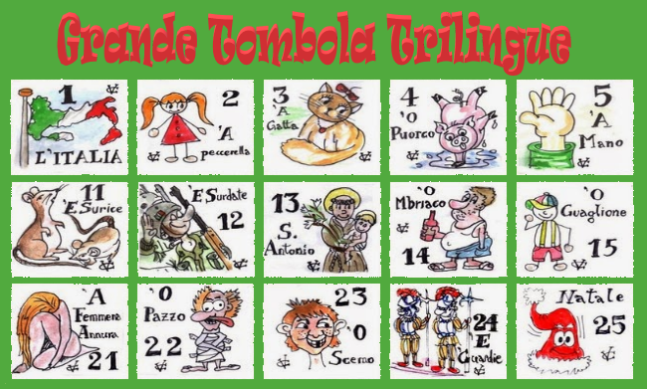
*GRANDE TOMBOLA TRILIGUE
Con ricchi premi e cotillon!

L’unica tombola in tre lingue, per tutti i gusti e le orecchie, aperta a grandi e piccini, con illustri ospiti e ricchi premi per ambi, cinquine e tombole!
Fino ad esaurimento premi

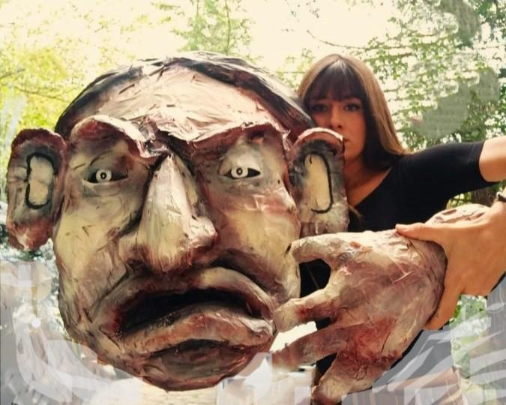
*Nella pancia del vecchione
De La valigia di cartone
Laboratorio di costruzione collettiva e spettacolo di narrazione

Chiude la rassegna un evento speciale: la costruzione, con materiali di riciclo, di un grande fantoccio dell’anno vecchio. Nella tradizione il “Vecchione” rappresenta l'anno che si chiude e viene scaramanticamente bruciato in piazza come per volersi disfare dalle sventure. Al termine della costruzione verranno narrate antiche leggende e saranno appesi pensieri e desideri come buon auspicio per il nuovo anno. Si richiede ai partecipanti di portare scatoloni e scatole per arricchire l'opera comunitaria.

